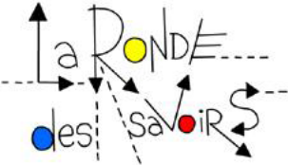  LA RONDE DES SAVOIRS  Maison des associations  41/43, rue Raymond-du-Temple  BP 123 94304 Vincennes Cedex  Téléphones : 01 48 70 13 08/  06 14 39 48 16 | Mail : larondedessavoirs@free.fr  Site : www.rondedessavoirs.com  Adhésions 2014 : 15 €  Chèque à «La Ronde des Savoirs»  (à adresser à M-Claire Jouannin)
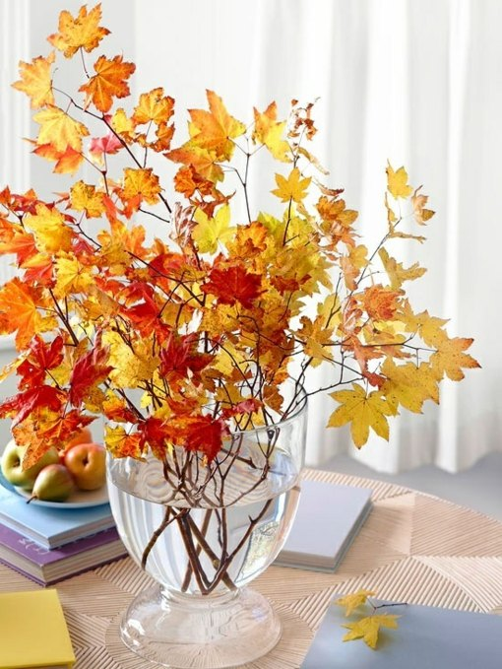REUNION du 7 novembre 2015

Marie-Sylvie constate qu’il y a beaucoup d’absents, certains sont malades. Elle accueille deux nouveaux venus : Danielle et André.
Il y aura en mai un colloque international des RERS, La réunion préparatoire aura lieu au CISP le samedi 28 novembre. 6 avenue Maurice Ravel dans le 12^{ième} Elle s’y rendra et serait ravie d’être accompagnée par des « rondeurs » ou « rondeuses »
Elle rappelle que la cotisation est à donner à Marie-Claire ou Fabienne.

François (absent) , de retour de Djerba, propose une soirée où il parlera de ses impressions sur la Tunisie et montrera ses photos.

Rose-Marie a apporté des K7 VHS des voyages du commandant Cousteau. Ceux qui ont encore un magnétoscope peuvent se servir.

Danielle B. rappelle les ateliers-dictée : le lundi 7 décembre à 19h et la dictée pour les nuls le lundi 14 décembre à 19h, à la cafétéria de Sorano. Elle montre son dernier recueil de nouvelles sur le thème des ponts : Ponts d’ici et d’ailleurs, aux Editions LIBRECRIT. On peut lui acheter ou le trouver au 13ème Salon international des éditeurs indépendants, à l’Espace des Blancs-Manteaux, du 13 au 15 novembre.
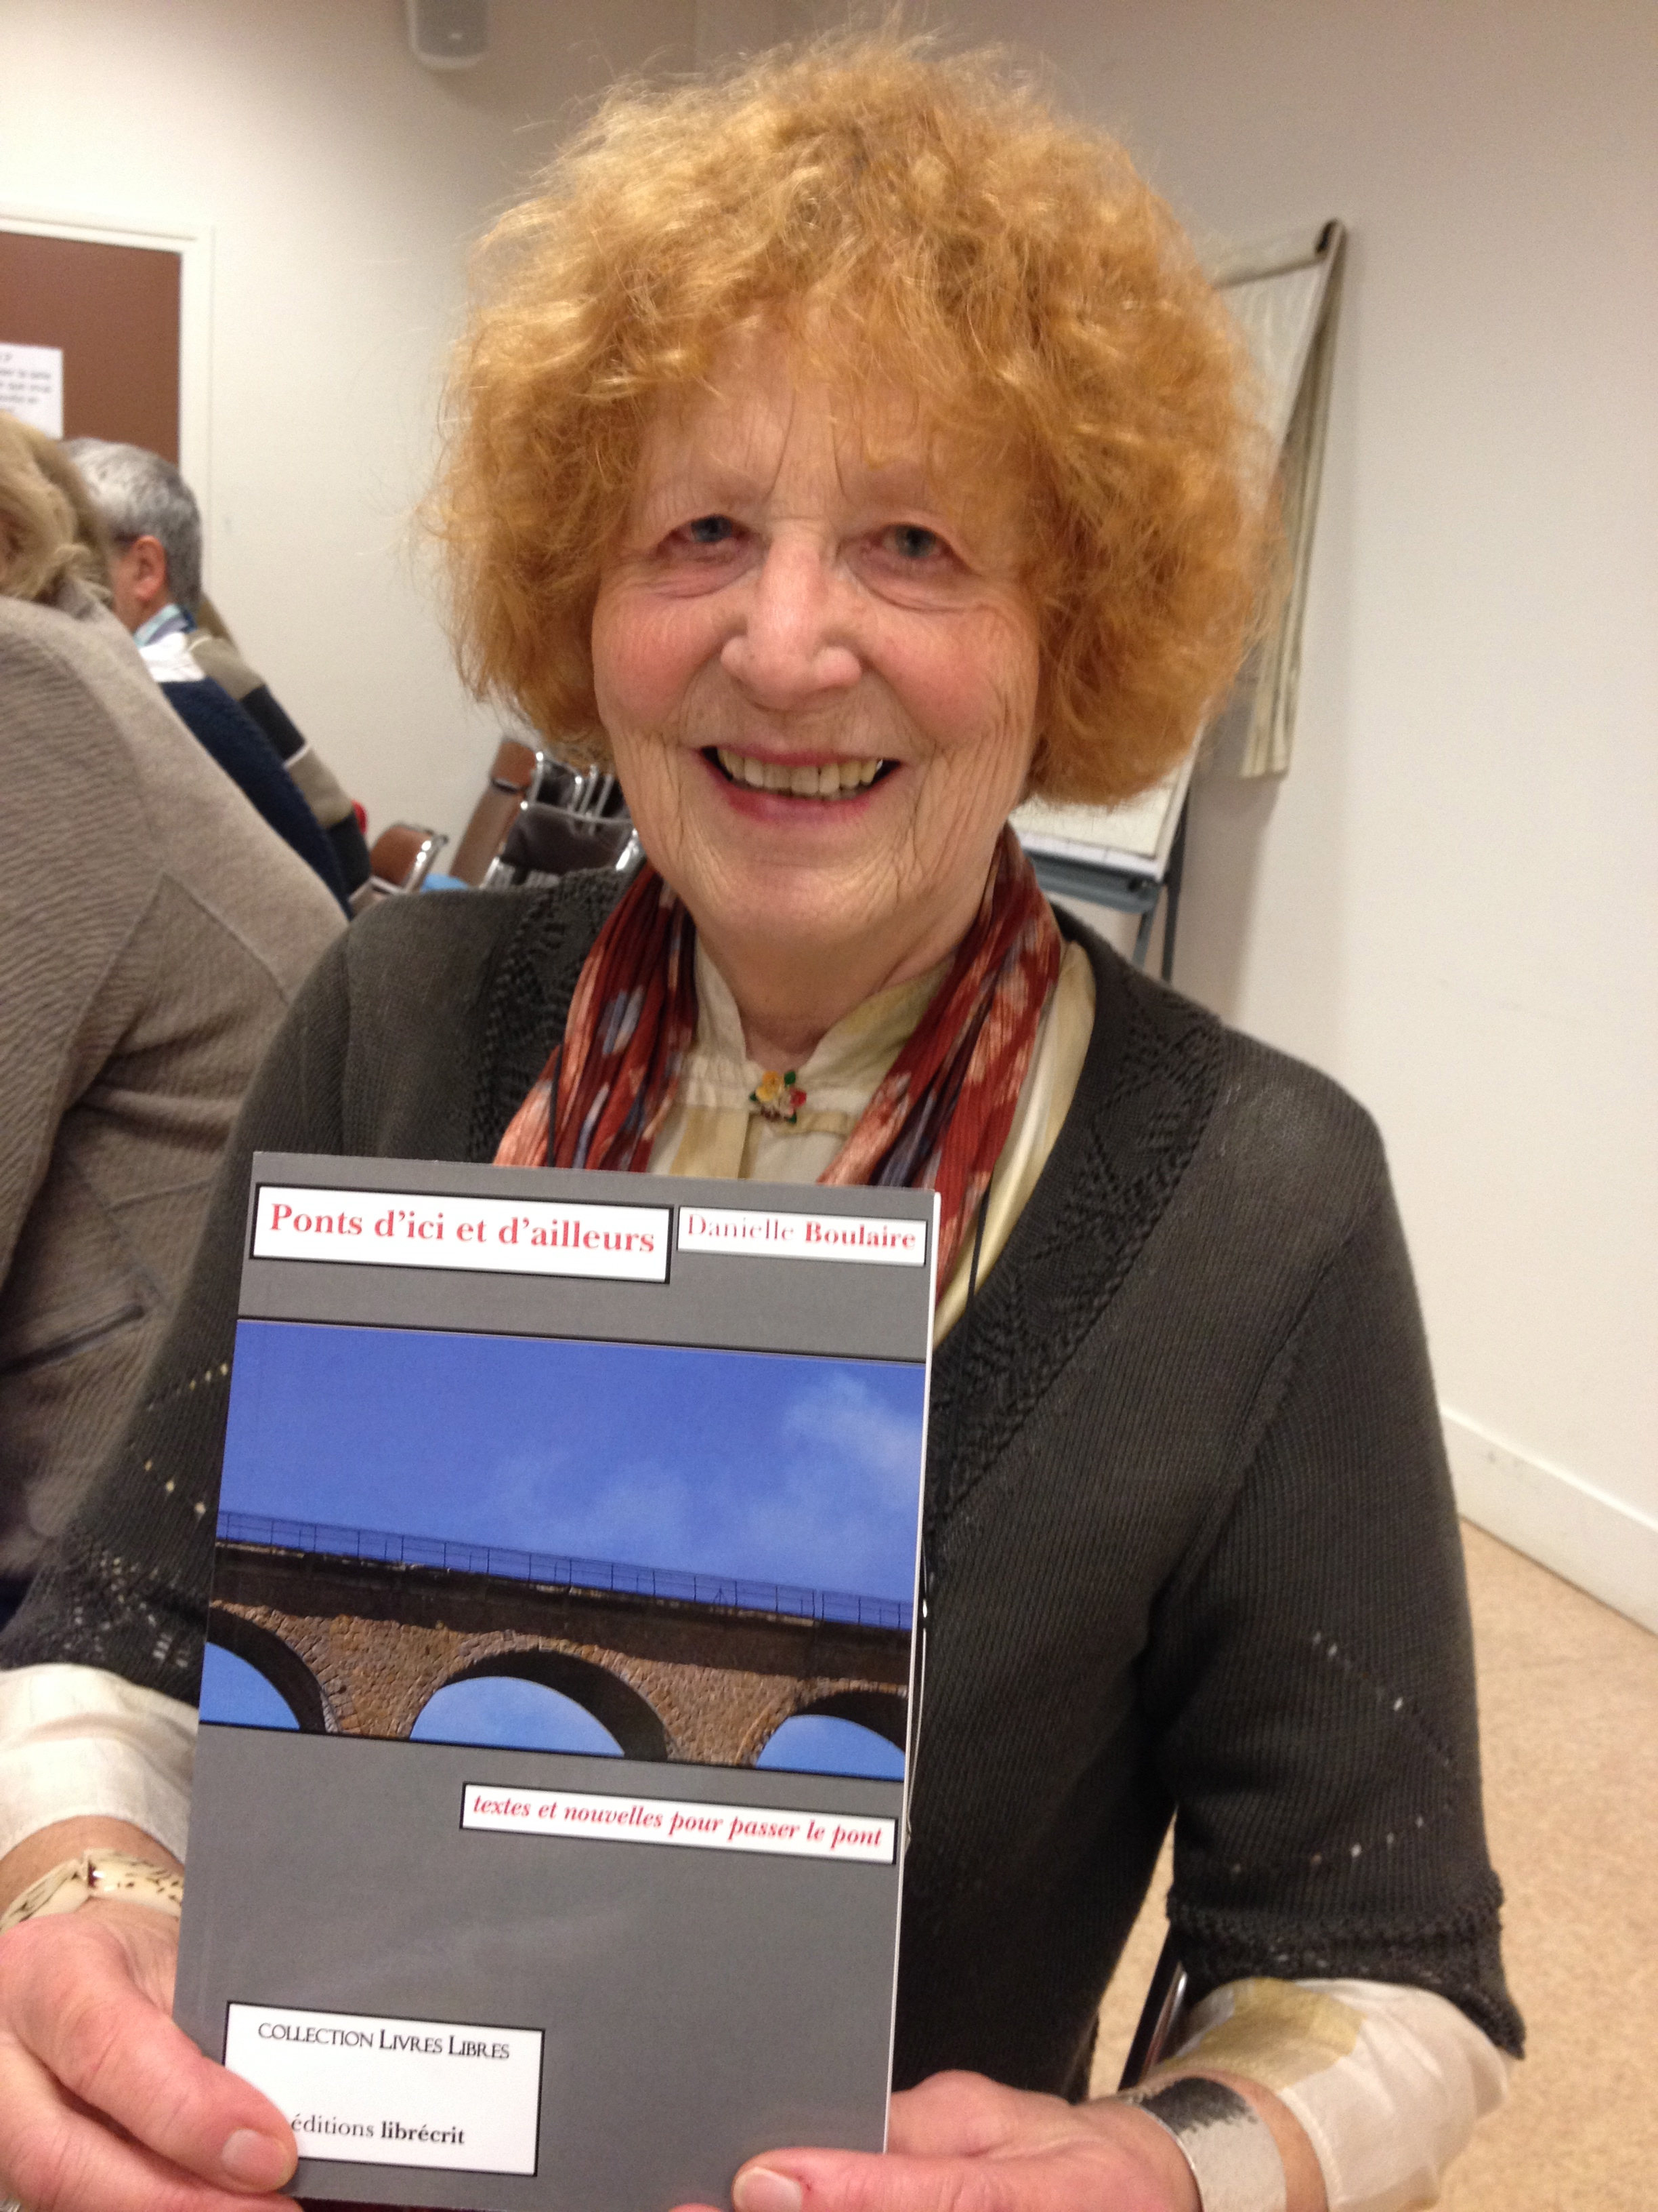

Claudine a vu Irrational Man de Woody Allen avec un groupe de 9 personnes, suivi d’un débat in english. Elle propose de voir The Lobster, le samedi 28 novembre à 18h au Kosmos à Fontenay. A confirmer. Autre proposition : Madame Bovary le samedi 5 décembre à 18h30 au Kosmos.
Elle peut nous montrer la confection de Christmas cakes mi-décembre, un week-end ou une fin d’après-midi en semaine.

Michèle B. parle des bouchons qu’elle collecte pour l’association Les Bouchons d’amour (fondée par Bigard).
Elle rappelle l’atelier kokedama. C’est un art japonais pour confectionner des boules (dama) de mousse (koke) dans lesquelles on pique des plantes. La salle Coste est réservée pour 2 groupes, le mardi 10 novembre à 16h et 18h. Il faut prévoir 10€ pour la confection de 2 boules. Elle remercie les participants à la marche nordique de jeudi, qui ont ramassé de la mousse avec elle. Chacun nettoiera sa mousse avec une pince à épiler.
Un atelier lecture s’est tenu mardi dernier et le prochain sera le 8 décembre à 14h30 chez elle. Il est déjà presque complet mais on peut aller jusqu’à 10 personnes (l’appeler). On fait des commentaires sur un même ouvrage lu par plusieurs personnes. Il y aura un atelier de ramassage de mousse au Bois de Vincennes à 14h30 samedi

Nadine propose des plantes, des revues et du laurier-sauce. On peut se servir.
Marie-Claude a mis 2 livres.
Marie-Noëlle propose un CD de Tchaïkovski.
Dom a aussi beaucoup de livres à donner et propose qu’on fixe une réunion particulière pour faire une sorte de vide-grenier/troc. Discussion : le faire avant, pendant ou après l’atelier-chant ? le faire dehors au printemps ? un autre jour serait-il possible ? on pourrait mettre la liste de ses objets sur internet – non, il faut les voir, etc. Pas de prise de décision.

Dom a un nouveau téléphone mobile (Samsung) dont elle ne sait pas se servir. Voir avec Simone (absente).
Elle rappelle l’atelier-décorations de Noël le samedi 5 décembre prochain. Elle fera équipe avec Annie, mais il faut toutes se concerter pour acheter les tissus nécessaires.
Dom collecte des restes de laine pour une dame qui est dans la maison de retraite de sa mère et qui tricote.

Djida, à ce propos, signale une mercerie pas chère rue Saint-Denis (métro Réaumur). Les pelotes de laines y sont avantageuses.

Michel explique la marche nordique
Il rappelle la proposition de Stéphanie des Lilas, de faire une randonnée le samedi pour ceux qui travaillent dans la semaine.
Il ira voir les courses de chevaux (galop, obstacle) à Auteuil dimanche 8 novembre et nous donne rendez-vous à la pesée à 13h30. Entrée 8€.

Alain rappelle les soirées de poésie au Relais du Pont-Neuf, 18 quai du Louvre, métro Pont-Marie, les 26 novembre et 15 janvier à 19h30. Menu à 20€ (voir les détails sur le site de La Ronde).

Claude rappelle l’atelier PNL où il reste encore 1 ou 2 places : chez elle le samedi 14 novembre à 9h30 (l’heure a changé). Prévoir au moins 2 heures.

La visite de la basilique de Saint-Denis organisée par Anne-Marie est complète.

Marie-Claude propose une visite du Village d’Auteuil en 2016

Florence signale un bon site français d’échange d’appartements entièrement gratuit et très bien fait : www.guesttoguest.fr
Claudine parle d’un autre qu’elle a beaucoup utilisé : www.intervac.fr pour la France et www.intervac-homeexchange.com pour la France et le monde entier (3 mois d’essai gratuit).

Les prochains rendez-vous de la Ronde
Les rencontres mensuelles de la Ronde des Savoirs ont lieu à 20h dans la salle André Costes au 47 avenue du Château, au fond du parking, derrière la salle de spectacle « Pompidou », apportez quelque chose à grignoter et à boire ainsi que votre assiette, verre et couverts (la Ronde n’a pas de place pour avoir une réserve).

Les prochaines réunions mensuelles : Vendredi 11 Décembre et 15 Janvier 2016

N’oubliez pas de confirmer votre participation aux ateliers et SURTOUT, avertissez lorsque vous avez un empêchement.

Visitez notre site www.rondedessavoirs.com Vous y trouverez les dates des réunions mensuelles, des photos, des informations.



